Петров Э.Ю.
Застосування в промисловості механізмів з внутрішніми входами
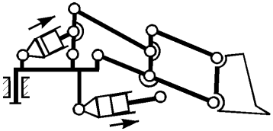
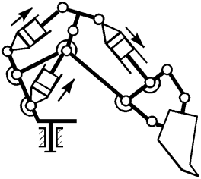
У багатьох галузях промисловості необхідні механізми для пересування різних об'єктів з одного виробничого ділянки на іншу . Ці об'єкти можуть переміщатися за допомогою навантажувача - пристрою, що забезпечує навантаження, вивантаження і транспортування вантажів. На рис.1 зображені кінематичні схеми деяких навантажувачів.
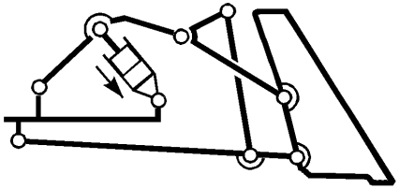
а б в
Рис.1. Кінематичні схеми навантажувачів :
а - однорухливого ; б - двохрухливого ; в – трьорухливого

У міському та комунальному господарстві використовуються машини , що включає в себе поступательно- орієнтовний механізм, який виключає довільний поворот вихідної ланки ( кабіни ) при його переміщенні . За допомогою такої машини зручно ремонтувати та обслуговувати вуличне освітлення, фарбувати і обробляти будівлі , замінювати елементи будівельних лісів і т.п. В останні роки такі машини забезпечуються телескопічною стрілою пристроєм для осьового переміщення охоплюються секцій стріли.
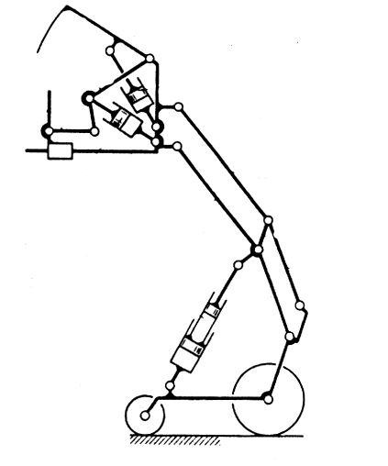
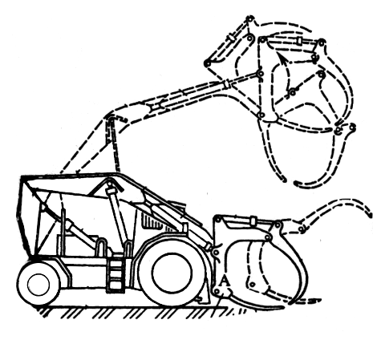
У лісовій промисловості та в сільському господарстві також використовують навантажувачі . На рис.2 а показаний лісонавантажувач , застосовуваний для захоплення , підйому і опускання колод, а на рис. 2 б зображений стогометатель , що переміщає сіно при його складуванні . Крім того, сучасні підприємства випускають навантажувачі лісу маніпуляційного типу. Для підтаскування зрубаних дерев і хлистів, їх підвезення і транспортування застосовують трелювальні трактори , забезпечені маніпуляційними механізмами з щелепним захопленням .

а б
Рис.2. Навантажувачі

Робота виконана під керівництвом ас. кафедри МОіТС Малініна Ю.В.

